AV500
AV500 – пристрій для візуалізації вен від AccuVein.
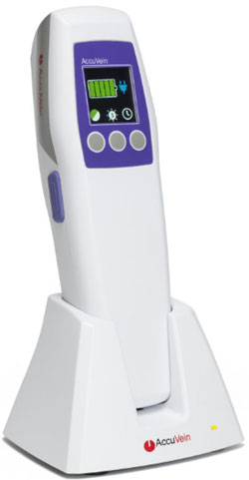

AV500
AV500 – новий пристрій для візуалізації вен від AccuVein.
AV500 візуалізує вени, використовує яскраво-зелену проекцію з трьома настройками яскравості і зворотнім режимом.
Прилад легкий (всього 283 г) і ним легко управляти. Він швидко переходить в режим «вільної руки» за допомогою використання додаткових колісних або нерухомих підставок (сумісний з аксесуарами AV500).
AV500 має унікальний лазерний проектор, який дозволяє здійснювати постійне вирівнювання. AV500 використовує лазер низької потужності класу 1, забезпечує безпеку очей, не потребує спеціальних захисних пристроїв.
Конструкція медичного класу дозволяє легко очищати пристрій, використовувати в стерильних приміщеннях і не потребує калібровки, оскільки пристрій вже поставляєтся ідеально настроєним.
AV500 можна тримати в будь-якому напрямку, вище передбачуваної вени, що робить його простим у використанні.
Универсальний и інверсний режими роблять AV500 корисним для буль-яких пацєнтів і може знаходити вени глибиною до 10 мм.

АКСЕССУАРи ДЛЯ ACCUVEIN AV500

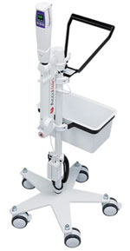

HF-470
Мобільна стійка для покращеного доступу с джерелом живлення.

